Nieuwsbrief 28 september 2019

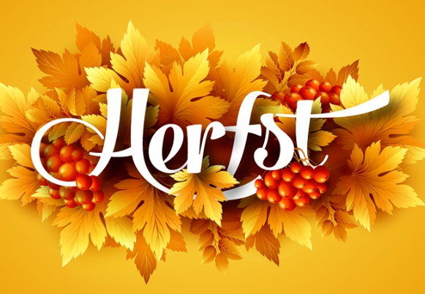
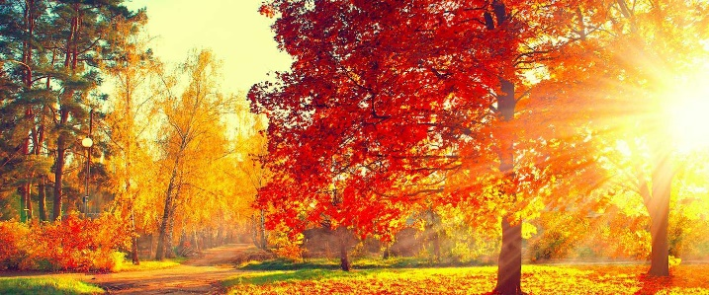

In de herfst maken planten en bomen zich klaar voor de winter. In de herfst worden de dagen korter. De bladeren krijgen steeds minder energie van de zon. Ze maken dus steeds minder voedsel. Wel blijven ze water verdampen. Door de kou kan de boom geen water meer opzuigen. Als de bladeren aan de boom zouden blijven zitten, droogt de boom uit. De boom zou dan doodgaan. Daarom haalt de boom het bladgroen en andere bruikbare stoffen uit de bladeren. Als het bladgroen uit de bladeren verdwijnt, zie je alleen nog de rode en gele kleurstoffen van het blad. Zo ontstaan de prachtige herfstkleuren.

week 40 | ma | din | wo | do | vrij
DATUM | 30 | 1 | 2 | 3 | 4
OCHTEND | Jan | Wil Leliveld | Tineke |  | Mia
MIDDAG | Alie | Anneke v Zuylen
KOOK | Nellie | Bets | Diny | Carla | Bep
AVOND | Joke | Ineke Tersteeg |  |  | Eri
stage

